вставляются термометр 3 и газоотводная трубка, соединенная через трехходовой кран 4 с газовой бюреткой 5 емкостью 100 мл (с ценой деления не более 0,1 мм). Газовая бюретка имеет водяную рубашку 6 и устанавливается на штативе 7. Нижний конец бюретки соединен каучуковой трубкой с уравнительным сосудом 8, заполнен-
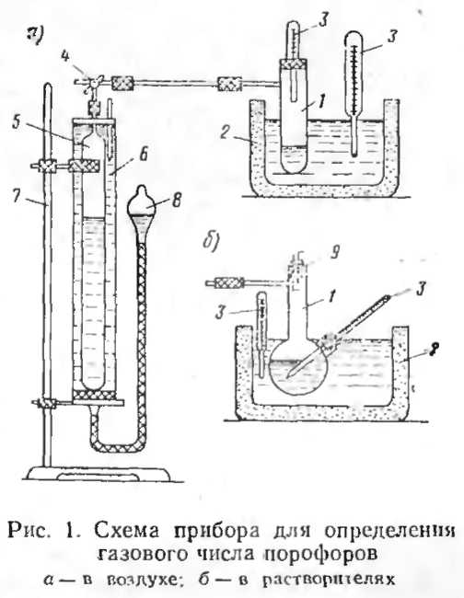
ным ртутью. Навеску газообразователя сбрасывают через устройство 9.
Перед испытанием газообразователь высушивают в эксикаторе под хлористым кальцием в течение суток. Навеску исследуемого газообразователя взвешивают на аналитических весах в реакционной пробирке. Для предупреждения возгонки газообразователя в пробирку помещают 1,5—2 г волокнистого асбеста, предварительно прокаленного в течение 2 ч при 500—600°С. Реакционную пробирку закрывают пробкой и соединяют с трехходовым краном бюретки.
Перед началом определения, поднимая уравнительный сосуд, заполняют газовую бюретку ртутью. Поворотом крана 4 в реакционной пробирке устанавливают атмосферное давление и затем соединяют ее с газовой бюреткой.

